Ersa POWERFLOW ONE – der kompakte Einstieg ins Wellenlöten
Wertheim/München, im November 2025
Mit der POWERFLOW ONE präsentiert Ersa auf der Productronica 2025 eine neue Generation kompakter Wellenlötanlagen. Mit kleiner Stellfläche (2,60 m Länge) und einem klar auf das Wesentliche fokussierten Maschinenkonzept markiert die POWERFLOW ONE den kostengünstigen Einstieg ins professionelle Wellenlöten.
Zugleich bietet sie alle wichtigen Funktionen für einen stabilen und reproduzierbaren Lötprozess – ideal für EMS-Dienstleister, Prototypenfertigungen und kleine bis mittlere Serien uns alle, die auf die Ersa typische Qualität, Zuverlässigkeit und Prozessstabilität setzen wollen – und das bei attraktivem Preis-Leistungs-Verhältnis und minimalem Platzbedarf.
Die POWERFLOW ONE nutzt die in den größeren Ersa POWERFLOW Serien etablierten Kernkomponenten wie Löttiegel und Heizsysteme, die sich in jahrzehntelanger Praxis zigfach bewährt haben. Die für den Stand-alone-Betrieb mit Lötrahmen ausgelegte Wellenlötmaschine sorgt für maximale Zuverlässigkeit und reduziert Ausfallzeiten auf ein absolutes Minimum – ein entscheidender Vorteil für kleine und mittlere Fertigungsumgebungen. Optionale Erweiterungen ermöglichen Upgrades bis zum Inline-Betrieb mit hoher Leistung.
Neue Softwareplattform für maximale Zukunftssicherheit: Als erste Ersa Maschine basiert die POWERFLOW ONE auf einer komplett neuen modularen Softwareplattform. Das webbasierte Frontend bietet State-of-the-art-Design und schafft die Grundlage für internationale Nutzung und flexible Erweiterbarkeit.
„Mit der POWERFLOW ONE ermöglichen wir unseren Kunden den direkten Einstieg in die Ersa Welt des Wellenlötens – zuverlässig, kompakt und zukunftsfähig durch unsere neue Softwareplattform“, sagt Ersa Gesamtvertriebsleiter Rainer Krauss.
Mehr unter: www.ersa.de
Kennzeichen POWERFLOW ONE
- Kleine Stellfläche, 2,60 m Länge
- Leistungsfähige Vorheizung auf 3 Kassetten (2x mittelwellig, 1x Hellstrahler)
- Ersa KE.ON: modernste Software-Technologie zur Anlagensteuerung
- Bewährte Ersa Tiegeltechnologie mit nur 320 kg Füllvolumen
- Stickstoff-Option
- Optionaler Fingertransport
- Optionale Inline-Fähigkeit
Bilder (alle Kurtz Ersa):
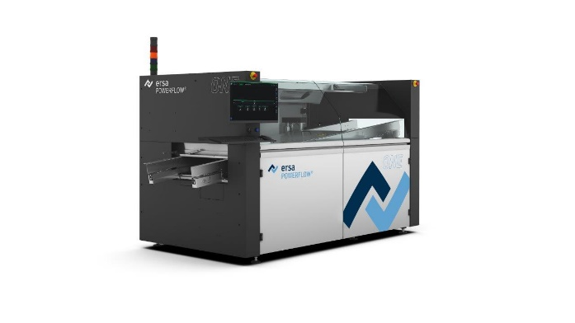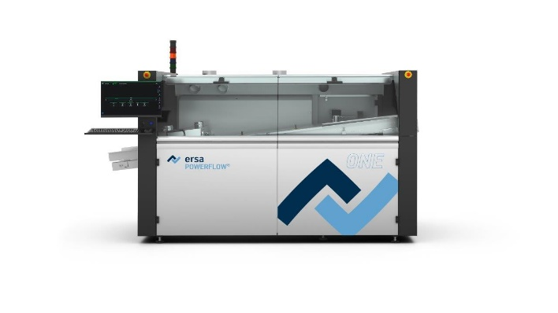
Bildunterschrift: Ersa POWERFLOW ONE – der perfekte Einstieg ins professionelle Wellenlöten

Ersa GmbH | Leonhard-Karl-Str. 24 | 97877 Wertheim| Germany | info@ersa.de | www.kurtzersa.de

